Олимпиада для обучающихся 3 классов (1 вариант)
ГБОУ СО «Североуральская школа-интернат»

Ф.И., класс__________________________________________________

- Определи какое время года и подчеркни правильный ответ.
К нам спешила поскорей, привезла нам снегирей
А) зима
Б) весна
В) лето
Г) осень

- Соедини стрелочками времена года и месяцы.
Январь Осень
Июнь Весна
Апрель Лето
Ноябрь Зима

3. Выбери правильные ответы. Снег в жизни растений -
А) обеспечивает влагой
Б) защищает растение от замерзания
В) защищает от насекомых

4. Какие признаки относятся к зиме?
А) Многие звери впали в спячку
Б) В воздухе кружат насекомые
В) Воздух морозный ниже нуля градусов

- Что относится к зимним признакам?
А) Листопад
Б) Вьюга
В) Дождь

- Соедини плод с соответствующим деревом.

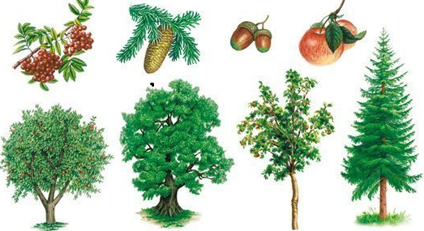

- Отметь «+» объекты неживой природы.

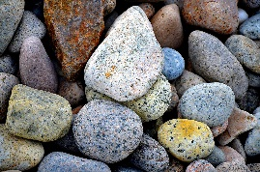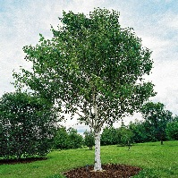

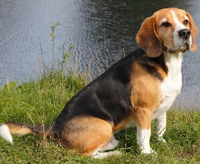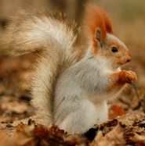

8. Установи соответствие и соедини стрелкой с правильным ответом.
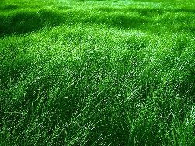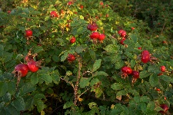

А) кустарник Б) трава В) дерево
9. Определи чьи следы. Соедини стрелками.
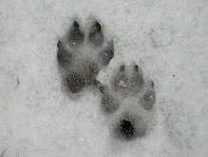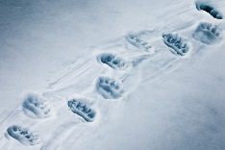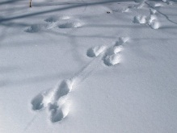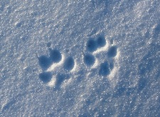

А) медведь Б) волк В) лиса Г) заяц

- Подчеркни название изображенной птицы.

А) Синица | 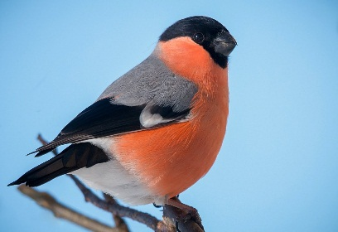
Б) Снегирь

В) Сорока

